UNIVERSIDAD GABRIELA MISTRAL

**CERTIFICADO DE LICENCIATURA**

Certifica que doña

**MARIA BELEN PRADO GONZALEZ**



Rut

:

19.039.611

-

8

,

ha cumplido con to

d

as las exigencias

requeridas para

la

obtención

del

Gr

ad

o Académic

o

de

**LICENCI**

**AD**

**A**

**EN**

**EDUCACION**

que le fue

otorgado el dí

a

18

de

a

gos

to

de

20

20

.

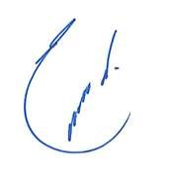

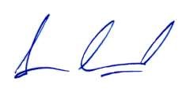

**ANTONIO ECCLEFIELD BARBERA**

**JOSÉ HIPÓLITO ZAÑARTU ROSSELOT**

**Secretario General**

**Rector**

Santiago, 10 de noviembre 2020

UNIVERSIDAD GABRIELA MISTRAL

**CERTIFICADO DE TÍTULO**

Certifica que doña

**MARIA BELEN PRADO GONZALEZ**



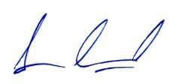

**JOSÉ HIPÓLITO ZAÑARTU**

**ROSSELOT**



R

u

t

:

19.039.611

-

8

,

ha cumplido con to

dos los requisitos para

obte

ner

el

Título

de

**E**

**DUCADORA DE P**

**AR**

**VULOS MENCION MONTESSORI**

**,**

que le fue otorgado el

día

25

de

septiembre

de

20

20

-

**ANTONIO ECCLEFIELD BARBERA**

**Secretario General** **Rector**

Santiago 10 de noviembre de 2020

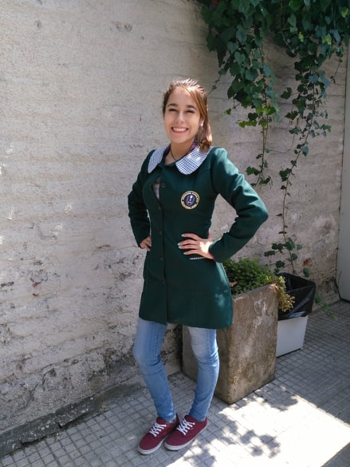

María Belén

Prado González

Educadora de Párvulos con Mención Montessori.

Objetivo profesional

Lograr conseguir un primer trabajo como Educadora de Párvulos o Guía Montessori.

Con valores, ética, cercanía con los demás, con amor, transparencia y responsabilidad.

Datos personales y Llámame a:

Fecha de nacimiento:

18 de julio de 1991

29 años.

Celular:9510827670  
Correo: [belen.pradogonzalez@gmail.com](mailto:belen.pradogonzalez@gmail.com)

Habilidades.

-

Creatividad, responsabilidad, capacidad para resolver problemas, actitud positiva, integral, empática, pensamiento creativo, proactiva, mediadora, guía activa, preparadora de un ambiente propicio para el aprendizaje, otorgo gozo en los párvulos.

-

-

Experiencia profesional

-

-

-

-

Desde el momento en que ingresé a la universidad, he realizado prácticas en la mayoría de los semestres, en los siguientes establecimientos:

* Jardín Tierra de niños.
* Jardín Samorito.
* Jardín sala cuna Fantasía.
* Colegio Bella Vista.

Adicionalmente colaboré en talleres de artes y teatro en escuelas Montessori.

-

-

-

-

Grado Académico

-

-

-

-

Licenciada en educación parvularia con mención Montessori.  
Universidad Gabriela Mistral

Marzo 2016 – septiembre 2020

Dirección

Av. Ricardo Lyon 1177, Providencia, Santiago, Chile

-

-

-

-

Enseñanza básica-media completa.

Colegio Rosario Concha, La Florida.

Intereses Principales.

-

-

-

-

-

Construir aprendizajes activos en los niños y niñas en conjunto con sus padres.

Crear un ambiente de armonía, respeto y confianza.